نمودار توالی مرجوعی کالا

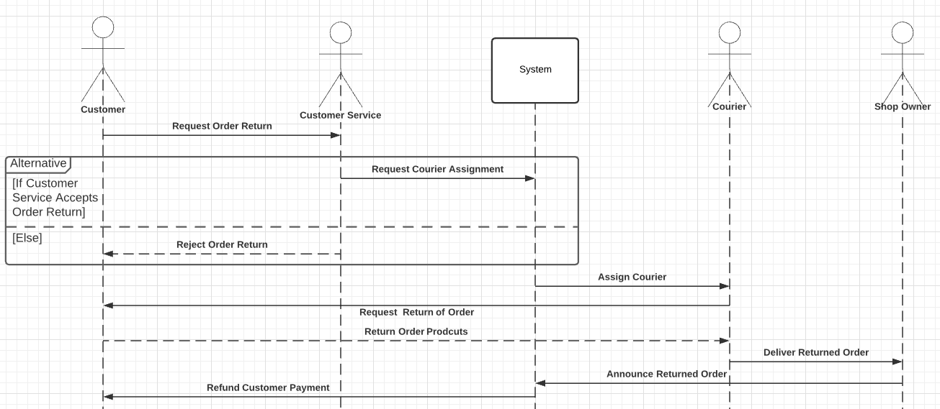فرض: سامانه از مشتری می‌خواهد که ایمیل یا شماره تلفنی را که ثبت کرده است، تایید کند و سپس اطلاعات خود را تکمیل کند.

فرض شده است که پیک موتوری توسط سامانه مستقیما انتخاب می‌شود ودیگر فرایند درخواست و انتخاب پیک موتوری مثل فرایند خرید را طی نمی‌کند.

فرض شده است که بعد دریافت کالای مرجوعی توسط پیک و تحویل آن به فروشگاه، کارکنان فروشگاه تحویل کالای مرجوع شده را اعلام می‌کنند و مبلغ سفارش به حساب کاربر باز‌می‌گردد.